Системы энергоснабжения и ресурсообеспечения Москвы полностью готовы к зиме
04.10.2016
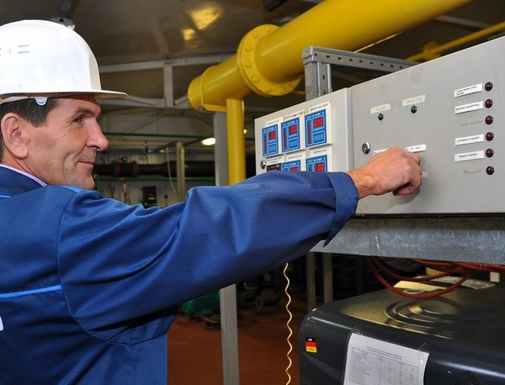
Все объекты жилого фонда и социальной сферы подключены к теплоснабжению. Об этом сообщил мэру в ходе планового заседания президиума правительства Москвы его заместитель по вопросам ЖКХ П. Бирюков.
«В настоящее время полностью завершена подготовка к прохождению осенне-зимнего периода. Отопительный сезон у нас в этом году стартовал пораньше, 20 сентября. На сегодняшний день во все жилые дома, объекты социальной сферы, объекты экономики тепло подано», - рассказал заммэра.
Он также уточнил, что все службы жилищно-коммунального хозяйства и топливно-энергетического комплекса готовы к осенне-зимнему сезону.
В материалах к заседанию сообщается, что подготовка к новому отопительному сезону стартовала сразу же после завершения предыдущего, в мае текущего года. Перед подключением к теплоснабжению все столичные здания были подготовлены и проверены. Для прохождения нового отопительного сезона задействованы пятнадцать теплоэлектроцентралей, десять тысяч тепловых пунктов, более 100 малых котельных, свыше 16 тысяч километров тепловых сетей, двадцать четыре насосные станции. Как уже сообщалось, отопительный сезон в 2016 году был открыт раньше обычного. Это произошло по причине продолжительных холодов: согласно нормативам, подача отопления начинается в случае сохранения среднесуточной температуры воздуха не более +8 градусов по Цельсию в течение 5 дней. В первую очередь к теплу подключили объекты социальной сферы, а после жилые дома.

Адрес страницы: http://kosino-uhtomski.mos.ru/presscenter/news/detail/3884171.html
Управа района Косино-Ухтомский города Москвы

